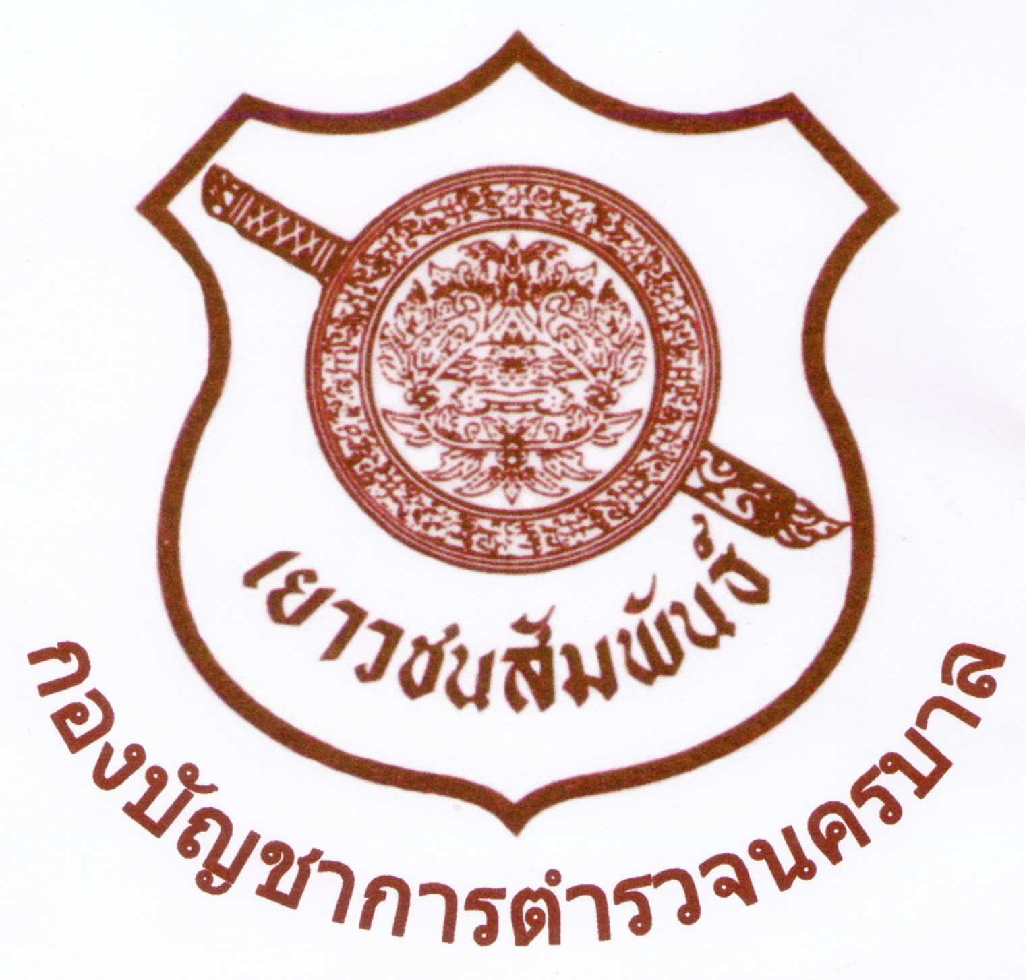
Sequence พิธีปิดการฝึกอบรมโครงการเยาวชนสัมพันธ์กองบัญชาการตำรวจนครบาล
ที่ | เวลา | นาที | รายละเอียด | รับผิดชอบ
01  02  03  04  05  06 | 15.00 - 15.15  15.15 – 15.30  15.30 – 15.45  15.45 – 16.00  16.00 – 16.15  16.15 – 16.30 | 15  15  15  15  15  15 | - เยาวชนสัมพันธ์ 300 – 400 คน ประจำที่ในห้องประชุม  - ห้องรับรองคณะกรรมการและคณะแม่บ้าน บช.น. ( 50 ท่าน)  ( ดูแลที่จอดรถ คณะกรรมการและแม่บ้าน บช.น. )  - ต้อนรับ,ลงทะเบียนคณะกรรมการที่มาร่วมงาน  - จัดที่นั้งหน้าเวที 2 ฝั่ง ( ต่อฝั่ง - โซฟายาว 1 โซฟาสั้น 4 ) เก้าอี้ 25 )  - จัดเตรียมความพร้อมอุปกรณ์และเจ้าหน้าที่พิธีการต่างๆบนเวที  - จัดเตรียมรายชื่อคณะกรรมการชุดต่างๆให้พิธีกร ร.ต.อ.กิตติพัทธ์ สุวรรณศร  - วิทยากรหลัก วิทยากรพี่เลี้ยง คณะทำงาน ตั้งแถวรับประธาน  - ประธานในพิธี……...............……………….. มาถึง (จัดขบวน)  - ผู้สั่งแถว ................................................(สวป.)  “ทำความเคารพ ท่านประธาน.......................................................ทั้งหมดแถวตรง”  ( เพลงมาร์ชเยาวชนสัมพันธ์ )  - ประธานเดินตรงการผ่านแถวกลางไปที้นั่งฝั่งซ้ายด้านหน้าเวที  - พิธีกรศูนย์เยาวชนฯ ร.ต.อ.กิตติพัทธ์ สุวรรณศร สั่งเด็กทำความเคารพ และสั่งนั่งลง  - พิธีกรศูนย์เยาวชนฯ ร.ต.อ.กิตติพัทธ์ สุวรรณศร แนะนำประธาน,คณะกรรมการดำเนินงานคณะกรรมการอำนายการเยาวชนสัมพันธ์,สมาคมแม่บ้านตำรวจนครบาล / บก.น........  - พิธีกร สน.......................................... แนะนำผู้บังคับบัญชา,  , ผอ.โรงเรียน และ ผู้สนับสนุน  - พิธีกรศูนย์เยาวชนฯ ร.ต.อ.กิตติพัทธ์ สุวรรณศร เชิญประธานในพิธีจุดเทียน- ธูป เชิญนั่ง (จัดตำรวจในเครื่องแบบ 1 นาย เชิญเทียนชนวน)  - เชิญประธานกรรมการดำเนินงานฯ............................................ กล่าวรายงาน ( โพเดียม )  - พิธีกรศูนย์เยาวชนฯ เชิญประธาน และกรรมการ 6-10 ท่าน/ฝ่ายคณะทำงาน บก.น............. สน. อีก 6 – 10 ท่าน  ขึ้นบนเวทีร่วมมอบหมวกเยาวชนสัมพันธ์  ( เด็กขึ้นครั้งละ 12 – 20 คน แล้วแต่ขนาดของเวที )  ( สน.จัด ผู้อ่านรายชื่อเยาวชนสัมพันธ์ 2 ท่าน )( ทีมเชิญพาน)  - พิธีกรศูนย์เยาวชนฯ เชิญประธาน มอบวุฒิบัตรแก่ ตร.พี่เลี้ยงจากสน., วิทยากรพี่เลี้ยง (ครู-ตำรวจ-จิตอาสา) ( ทีมเชิญพาน)  - พิธีกรศูนย์เยาวชนฯ เชิญประธานให้โอวาท และกล่าวปิด  - ประธานให้โอวาท และกล่าวปิด ( บนเวที )  - พิธีกรศูนย์เยาวชนฯ ร.ต.อ.กิตติพัทธ์ สุวรรณศร นำเข้าสู่ช่วงสุดท้ายของการอบรม  - พิธีกรศูนย์เยาวชนฯ เรียกวิทยากร,พี่เลี้ยงหน้าแถวร้องเพลงอำลา  - พิธีกรศูนย์เยาวชนฯ เชิญประธานในพิธี, คณะกรรมการฯ และคณะแม่บ้าน บช.น. อำลาเยาวชนสัมพันธ์ ทุกหมู่สี  .................................................. | ฝ่ายฝึกอบรม  กก.ดส.  กก.ดส.  กก.ดส.  กก.ดส.  ฝ่ายฝึกอบรม  กก.ดส.  กก.ดส.  กก.ดส.  กรรมการ  .....................  ฝ่ายเสียง  ฝ่ายฝึกอบรม  ร.ต.อ.กิตติพัทธ์  กก.ดส.  กก.ดส.  .....สน....  กรรมการ  ฝ่ายฝึกอบรม  .................  ...................  ฝ่ายฝึกอบรม  .................  .................  ฝ่ายฝึกอบรม  ..................  ฝ่ายฝึกอบรม  ฝ่ายเสียง  ฝ่ายฝึกอบรม  วิทยากร  ฝ่ายฝึกอบรม  วิทยกร  ฝ่ายฝึกอบรม  กก.ดส.

